- 设备供货规范：
- 名称：智能计数器
- 料号：200323000396
- 数量：5PC
- 交货时间：2021年10月30日
- 交货地点：台泥（辽宁）水泥有限公司
- 交货方式：卖方在买方指定日期内交货，按买方提供产品规格、尺寸送货。
- 技术要求：
- 名称：智能计数器；
- 型号：ZYC48-11；
- 参数：计数范围：999999；计数频率：0-1000HZ；输入电压：DC24V；
- 照片（仅供参考）
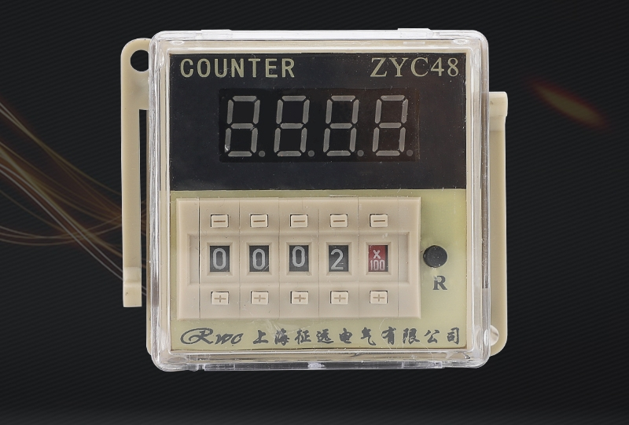
- 商家投标前需要与使用部门联系，落实商品是否能够满足现场实际使用需求。
- 质保标准：
          - 卖方所售供的产品需提供明确的规格型号、生产厂家、产品合格证书、使用说明书、防伪二维码、授权书等相关信息，若到货产品无以上信息等三无产品、一律退货处理；
          - 卖方负责所售供的智能计数器到货之日起保固1年，期间有任何非人为原因损坏的均由卖方负责在买方要求的日期内免费完成更换；

